Saopštenje za javnost

Najava događaja- Sajam optike, Beo-opta 2011.

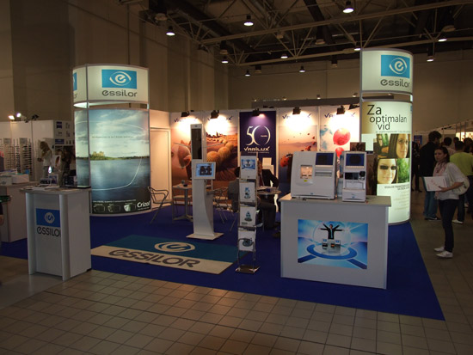
Beograd, april 2011.- U periodu od 8.do 10.aprila u Belexpocentru će se tradicionalno po treći put održati Sajam optike pod nazivom Beo-opta 2011

Udruženje optičara i optometrista Srbije organizuje Sajam optike u Belexpocentru od 8.do 10.aprila ove godine pod nazivom Beo-opta 2011. “Beo-opta” će treću godinu za redom otvoriti svoja vrata zainteresovanim posetiocima od 10h do 20h na adresi Belexpocentra, Španskih boraca 74.
Sajam je izložbenog karaktera, namenjen pre svega optičarima, ali je ulaz slobodan i za sve ostale zainteresovane posetioce.
Osim noviteta koje će posetioci imati prilike da vide na štandovima izlagača, drugog dana sajma biće održana zanimljiva stručna predavanja.

Jedna od najvećih svetskih firmi za proizvodnju stakala za naočare, francuski Essilor, drugog dana sajma sa početkom u 13h predstaviće najnovije svetske trendove i proizvode dostupne kako na stranom, tako i na domaćem tržištu. Predavanje na temu Torična kontaktna sočiva održaće uvaženi gost, Dr. Endre Raak, oftamolog, specijalista za torična i multifokalna sočiva sa 40 godina radnog iskustva. Drugo stručno predavanje zakazano je za 16h, kada će se prisutnima obratiti Dr.Huntjens Bykl,professor City Univerziteta u Londonu i nešto više reći o Greškama u refrakciji. Nakon završenih predavanja sa početkom od 18h u Belexpocentru u okviru sajma Beo-opta održaće se i izborna skupština Udruženja optičara i optometrista Srbije.
Nešto vise o samoj manifestaciji, kao i kompletan spisak firmi izlagača možete naći na sajtu Belexpocentra www.belexpocentar.rs.

O hotelu Holiday Inn Beograd
Holiday Inn Beograd je hotel koji pripada čuvenom lancu InterContinental Hotels Group, lancu s najvećim brojem soba na svetu. Spada u kategoriju hotela od 4 zvezdica, vrhunskog kvaliteta za svaku vrstu boravka, od odmora do specijalnih korporativnih događaja i seminara. Hotel sa uslugom na visokom nivou namenjenom prvenstveno poslovnom svetu, ali i sa sadržajima koji će zadovoljiti probirljive turiste. Ovaj moderno dizajniran hotel, dekorisan u prefinjenom stilu, posebno odabranim spektrom boja, na raspolaganju ima 140 savremeno opremljenih soba i apartmana koje pružaju kompletan komfor, a restoran Singidunum i lobby-bar pružaju mogućnost uživanja u kulinarskim specijalitetima i raznovrsnom izboru pića.

O Belexpocentru
Belexpocentar je multifunkcionalna hala, kapaciteta do 5000 posetilaca, poznata kao najmoderniji kongresni i izlagačkog centar u Srbiji. Mogućnost adaptiranja prema potrebama klijenata omogućava visoko profesionalno organizovanje kongresa, konferencija, simpozijuma, seminara, promocija, prezentacija, korporativnih svečanosti, modnih revija i izložbi sa više međusobno odvojenih izlagača.

O kompaniji Savath Hospitality Management
Savath Hospitality Managementa pruža profesionalne menadžment i konsalting usluge hotelu Holiday Inn Beograd, koji se nalazi u vlasništvu Belexpocentra. Kao profesionalna, renomirana firma specijalizovana za hotelijerstvo, svojim klijentima obezbeđuje temeljnu početnu analizu koja će pokazati da li je njihova ideja isplativa i pod kojim uslovima se može realizovati. Kako bi klijentu obezbedili sigurnu i isplativu investiciju, kao i razvoj reprezentativnog hotelskog proizvoda, Savath nudi širok spektar usluga u svim fazama životnog ciklusa projekta: od analize tržista i lokacije, izrada studija izvodljivosti, pripreme projekta i njegove optimizacije do pre-opening aktivnosti i post-opening menadžmenta.

Kontakt za medije:

Bojana Stanković
Key Account Manager

Jurija Gagarina 12b/4
Beograd, Srbija
Tel: +381 11 6300 753
Tel: +381 11 6300 754
GSM: +381 64 1241952
bojana@smartvision.rs
www.smartvision.rs

